1. Diberikan data training 1 (xi, yi) terdapat pada ﬁle ’trainset1-[NomorUrutAndaDiDaftarHadirKelas].csv’. Juga diberikan data test 1 (xi) terdapat pada ﬁle ’testset1-[NomorUrutAndaDiDaftarHadirKelas].csv’.

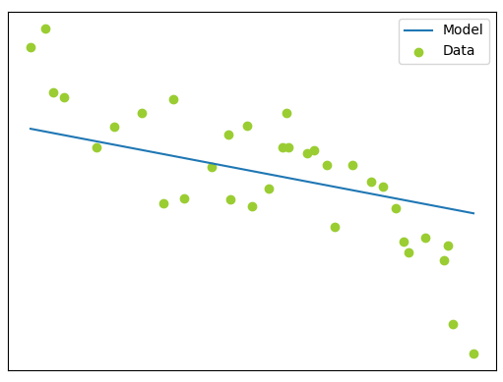(a) (15 points) Bangunlah model regresi univariate linear menggunakan data training 1.

Dari model yang telah dibangun, maka dihasilkan persamaan untuk garis linier sebagai berikut:

**y = -2.96052665192x + (-1.04101299087)**

(b) (5 points) Lakukan prediksi terhadap data test 1 menggunakan model regresi univariate linear yang telah dibangun pada 1(a).

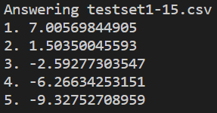

(c) (15 points) Bangunlah model regresi univariate non-linear menggunakan data training 1. (Petunjuk: gunakan polinomial pangkat/derajat p, besarnya p berdasarkan analisis anda)

(d) (5 points) Lakukan prediksi terhadap data test 1 menggunakan model regresi univariate non-linear yang telah dibangun pada 1(c).

(e) (10 points) Diantara dua model regresi yang dihasilkan pada 1(a) dan 1(c), menurut anda model mana yang memberikan prediksi lebih baik untuk data test 1? Berikan penjelasan anda secara lengkap.